1. Ouvrir : <https://82.64.57.23:43538/auth/>
2. Se connecter avec les identifiants AD
3. Télécharger le profil .ovpn

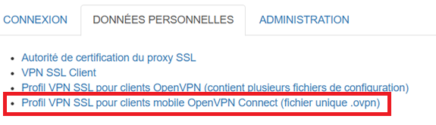

1. Ouvrir le fichier .ovpn avec le bloc-notes et modifier la ligne “remote 192.168.1.219 43537 udp” pour la remplacer par “remote 82.64.57.23 43537 udp” si vous vous connectez au VPN du site AARD, “remote 88.160.94.24 43537 udp” si vous vous connectez au VPN du site DRYN.
2. Télécharger et installer le client VPN SSL Stormshield : <https://vpn.stormshield.eu/>
3. Lancer le client VPN.
4. Clic droit sur l’icône rouge du VPN -> Cliquer sur "Mode automatique" pour basculer sur le mode manuel.

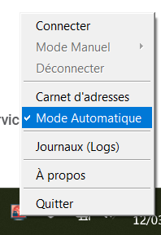

1. Clic droit sur l’icône du VPN et passer la souris sur "Mode manuel >" puis cliquer sur "Ajouter un profil".

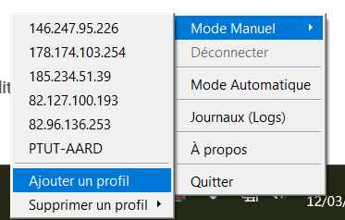

1. Rechercher le .ovpn téléchargé précédemment et le sélectionner, puis l’ouvrir.

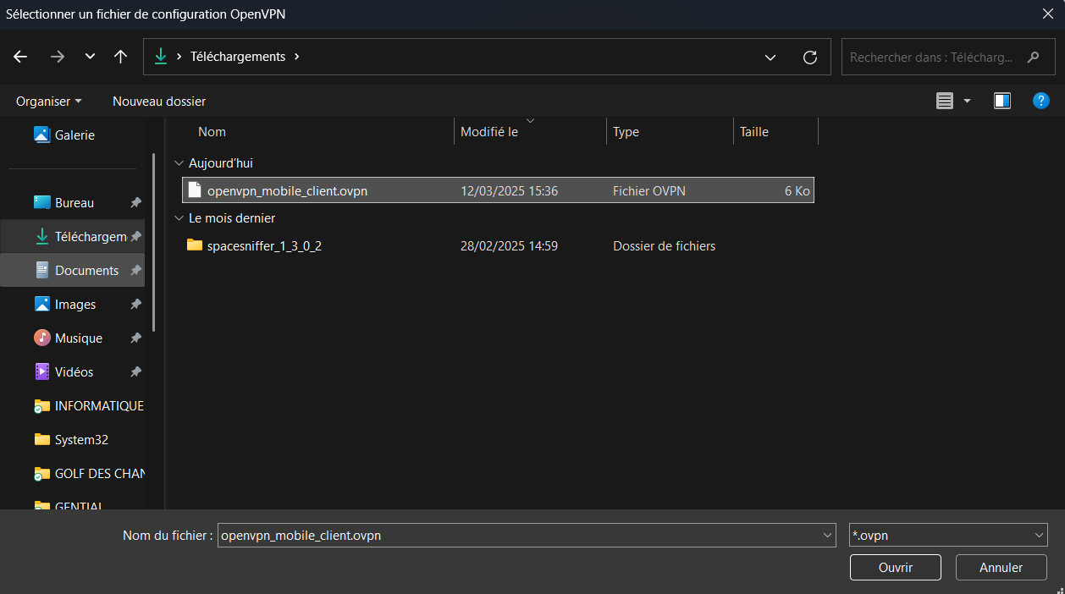

1. Donner un nom au profil et cliquer sur OK.
2. Clic droit sur l’icône de VPN -> "Mode Manuel >" -> Cliquer sur le profil nouvellement créé.

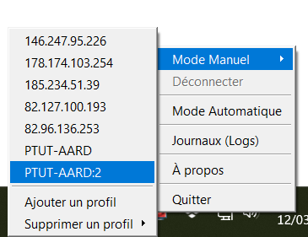

1. Entrer les identifiants AD et cliquer sur OK.

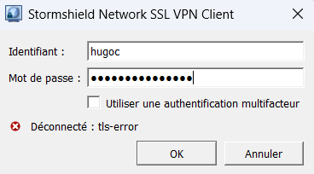

A noter que le VPN peut avoir du mal à se connecter et bloquer sur « WAIT », auquel cas se déconnecter et relancer la connexion au VPN.